Конспект классного часа «Все профессии важны!»
(для учащихся 3 класса)
Учитель : Пилипенко Н. Ю.
Цель:
формирование уважительного отношения к людям различных профессий и развитие нравственных качеств - трудолюбия, ответственности, добросовестности.
Образовательная задача: формирование представлений о понятии «профессия»;

Коррекционные задачи:
развитие познавательного интереса к различным профессиям через разгадывание картинок загадок; игру «закончи фразу» развитие когнитивных и речевых способностей учащихся через рассказывание стихотворений о профессиях; работу со скороговоркой; мышления через игровое упражнение “Исправь ошибку”, работу по индивидуальным карточкам
Воспитательная задача:
развитие навыков работы в группах;
развитие коммуникативных навыков и формирование игровой культуры учащихся;
создание положительной эмоциональной атмосферы в классе.
I. Орг. момент.
Ход классного часа:
- Ребята, сегодня мы проведем классный час, на котором поговорим о профессиях.
II. Выход на тему классного часа.
Профессий много на Земле,
и каждая важна.
Решай, мой друг, кем быть тебе,
Ведь жизнь у нас одна.
III. Сообщение темы и цели классного часа.
Вы догадались о теме нашего классного часа?
Ответы детей.
Действительно, мы поговорим сегодня профессиях, о том, есть ли среди них более или менее главные. Итак, тема классного часа – «Все профессии важны!».
Вывешивается карточка с названием классного часа. (Дети читают с доски)
Раз мы заговорили о профессиях, давайте уточним, что же это такое. Как вы думаете?
Выслушиваются ответы детей.
Да, действительно, профессия – это труд, который люди выбирают себе на всю жизнь. В толковом словаре дано следующее объяснение:
Вывешивается карточка
Профессия – это основное занятие человека, его трудовая деятельность.
Как вы думаете, а зачем людям нужно трудиться? Людям, каких профессий необходимо трудиться?
Ответы детей. (Людям всех профессий)
Учитель: Правильно, конечно, всех.
А теперь угадайте мои картинки загадки о некоторых самых известных профессиях.
Картинка : Учитель
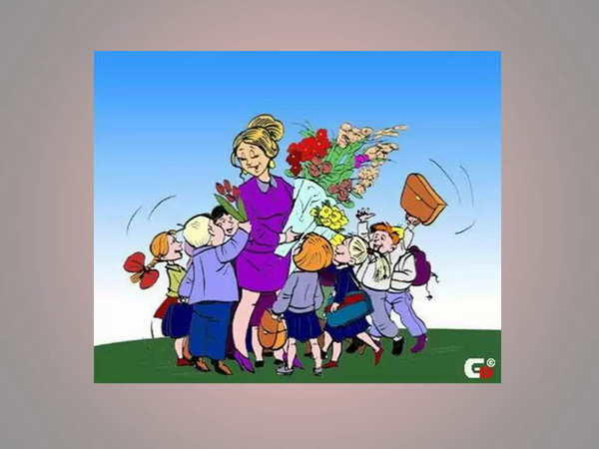
Ребята отгадывают профессию учителя и рассказывают стихотворение про него: ( Андрей)
Сказал учитель в школе бы:
- Мне в нынешнем году
Учить детей не хочется,
Я в школу не приду!
Тетради и учебники
Валялись бы в пыли,
А мы бы неучёными
До старости росли.

Картинка: Повар

Ребята отгадывают профессию повара и рассказывают стихотворение про него: ( Лиза)
Он – повар, кто так вкусно
Готовит щи капустные.
Пахучие котлеты.
Салаты, винегреты.
Все завтраки, обеды.
Картинка: Врач
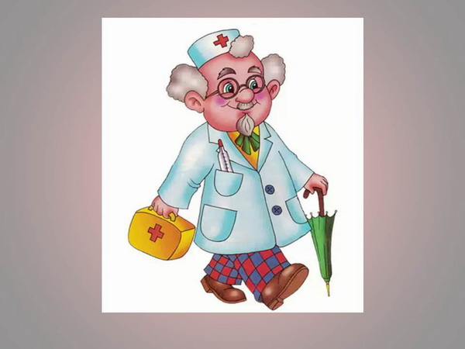
Ребята отгадывают профессию врача и рассказывают стихотворение про него: (Максим)
Подумайте, что было бы,
Когда сказал бы врач:
- Рвать зубы мне не хочется,
Не буду, хоть ты плачь!
Больным врачебной помощи
Не стало б никакой.
А ты б сидел и мучился
С подвязанной щекой.
Профессия строитель
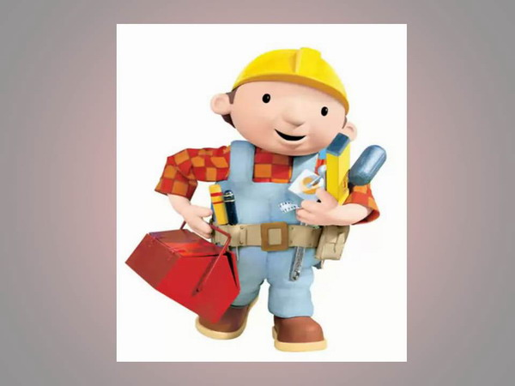
Ребята отгадывают профессию строителя и рассказывают стихотворение про него: (Данил)
На улице Садовой
Дом построен новый.
В доме десять этажей,
В доме тысячи людей.
Строитель строил этот дом,
Дом, в котором мы живём!
Профессия продавец

Ребята отгадывают профессию продавца и рассказывают стихотворение про него: ( Маша)
В магазине, на базаре,
И в буфете, наконец,
Всюду, где бы не бывали,
Вас встречает продавец.
Он продаст кефир старушке
И свисток озорнику,
Ленту яркую – девчушке
И ватрушку – толстяку.
Профессия милиционер
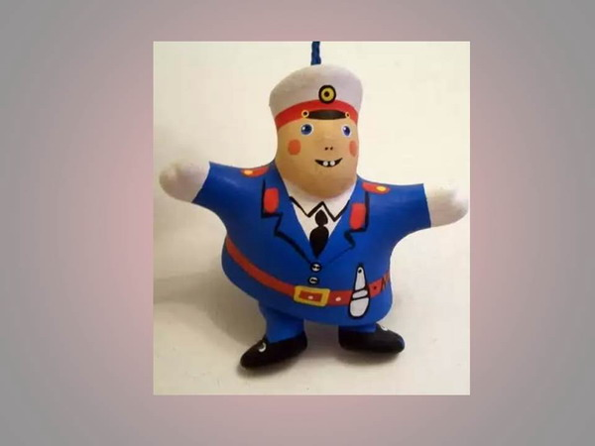
Ребята отгадывают профессию милиционера и рассказывают стихотворение про него:
Чтя покой страны родной
В будний день и в выходной
Он вдоль улицы глядит:
Не идёт ли где бандит?
Он стоит и на дороге,
Учитель: Молодцы, ребята! Уверена, вы знаете ещё очень много профессий. Учитель отгадайте мои следующие загадки без подсказок!
Игра “Кто это?” (закончи фразу)
Отвечают хором
Трактор водит - тракторист…
Электричку -машинист …
Стены выкрасил -маляр …
Доску выстругал - столяр…
В доме свет провел - мантёр…
В шахте трудится - шахтёр…
В жаркой кузнице -кузнец …
Учитель :А ещё, ребята, у меня для вас есть скороговорка о человеке очень важной профессии. Давайте вы прочитайте её группами, а я послушаю, у кого лучше получится!
Карточка со скороговоркой.
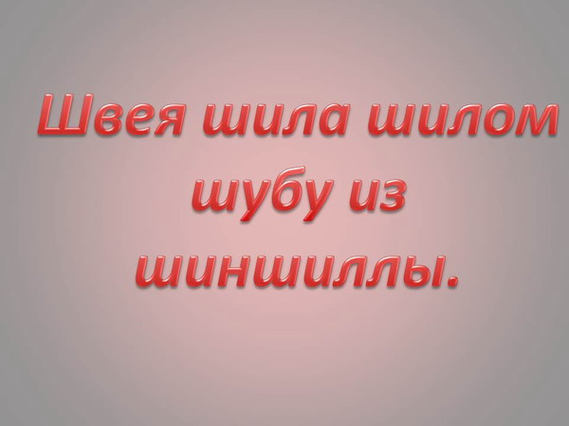
Швея шилом шила шубу из шиншиллы.
Дети читают на скорость скороговорку своими группами.
Хорошо мы с вами поиграли, пришло время и отдохнуть. Вставайте, ребята, на весёлый танец. Повторяйте все движения и повторяющиеся слова за мной.
Физкультминутка «Если нравится тебе, то делай так!»
Игра «Волшебный мешочек»
А теперь, я приглашаю ко мне по очереди представителей от каждой группы, чтобы покопаться в волшебном мешочке, достать интересный предмет и угадать какой профессии он принадлежит.
Задание: Кто что делает? (соедини стрелками) – у каждого на столе индивидуальная карточка
Итог.
-Какие названия профессий сегодня прозвучали?
Ответы учащихся
- Чтобы получить профессию, что нужно делать в первую очередь? (учиться).
-Нужны ли для этого вам школьные знания?
-Что понравилось классном часе?
Подводя итоги, я хочу сказать:
Прекрасных профессий на свете не счесть,
И каждой профессии – слава и честь!
Я желаю вам выучиться, вырасти добрыми, честными, трудолюбивыми людьми, и выбрать такую профессию, которая позволила бы вам работать, не покладая рук, с гордостью и любовью.

